ΔΙΑΓΩΝΙΣΜΟΣ ΤΑΙΝΙΑΣ ΜΙΚΡΟΥ ΜΗΚΟΥΣ
ΜΕ ΘΕΜΑ ΤΗ ΦΟΙΤΗΤΙΚΗ ΖΩΗ ΣΤΟ ΠΑΝΕΠΙΣΤΗΜΙΟ ΑΙΓΑΙΟΥ

Το Τμήμα Πολιτισμικής Τεχνολογίας και Επικοινωνίας προκηρύσσει φοιτητικό διαγωνισμό δημιουργίας ταινίας μικρού μήκους (ως δέκα λεπτών) με θέμα τη φοιτητική ζωή στο Πανεπιστήμιο Αιγαίου. Στόχος του διαγωνισμού είναι οι συμμετέχοντες φοιτητές να αναδείξουν παραμέτρους της φοιτητικής ζωής στο πανεπιστήμιο Αιγαίου με άρτιες εικόνες και ήχους. Οι ταινίες μπορεί να είναι μυθοπλασίας (με ιστορίες γεγονότων φοιτητικής ζωής ερμηνευμένες από ηθοποιούς), ντοκιμαντέρ (με πραγματικά γεγονότα φοιτητικής ζωής) ή πειραματικές.
ΕΠΑΘΛΟ: Οι καλύτερες των ταινιών θα αναρτηθούν στο site του Τμήματος και του πανεπιστημίου. Ο σκηνοθέτης και ο διευθυντής φωτογραφίας της καλύτερης ταινίας (που πρέπει να είναι φοιτητές τη στιγμή της υποβολής της ταινίας) θα κερδίσουν επιπλέον, τη δυνατότητα να γυρίσουν την επόμενη ταινία τους μικρού μήκους με άκρως επαγγελματικό εξοπλισμό (όπως ο εικονιζόμενος) ευγενική χορηγία μιας από τις μεγαλύτερες της Αθήνας, της Arctos. Επιπλέον, μπορούν να παρακολουθήσουν και συμμετάσχουν στις παραγωγές στις οποίες έχει συμμετοχή η Arctos (για φέτος, υποστηρίζει το «Ταμάμ», το «Βuzz» και το «Joy»).

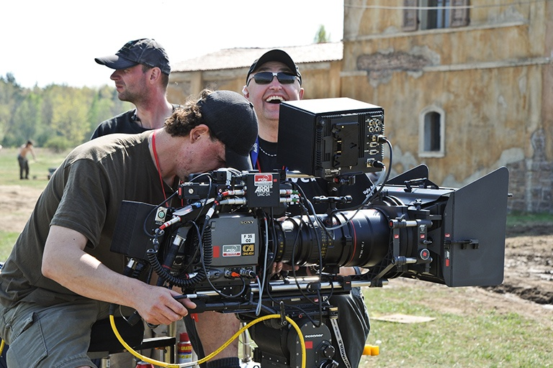
ΚΡΙΤΙΚΗ ΕΠΙΤΡΟΠΗ: Κριτήριο της επιλογής είναι η συνεισφορά της ταινίας στον προαναφερόμενο στόχο του διαγωνισμού. Την κριτική επιτροπή συγκροτούν οι ΔΕΠ και ΕΤΕΠ ΤΠΤΕ Γιάννης Σκοπετέας, Ειρήνη Στάθη, Εύη Σαμπανίκου, Αλέξανδρος Σπάθης και Δημήτρης Θεοδωρόπουλος (από το Τμήμα Κινηματογράφου του Αριστοτελείου Πανεπιστημίου).
Όσοι επιθυμούν να βελτιώσουν τις ικανότητες τους στο σενάριο, μπορούν να παρακολουθήσουν ως παρατηρητές τη σειρά διαλέξεων για συγγραφή σεναρίου μυθοπλασίας στο πλαίσιο του μαθήματος «Αφηγηματικές Τεχνικές για οπτικοακουστικές παραγωγές» κάθε Τρίτη στις 15.00 αίθουσα Γ’ Γεωγραφίας.
ΗΜΕΡΟΜΗΝΙΑ ΚΑΤΑΘΕΣΗΣ: Οι ταινίες θα ανεβούν στο Υοutube (ως «μη καταχωρημένες» για να μην αντιμετωπίσουν πρόβλημα Πρώτης Προβολής από τα Φεστιβάλ) ως την 30^{η} Ιουνίου 2015. Η ακόλουθη φόρμα πρέπει να σταλεί στο yskopeteas@ct.aegean.gr ως την 30^{η} Ιουνίου 2015.
ΤΙΤΛΟΣ ΤΑΙΝΙΑΣ

Link στο Yοutube
Η ΥΠΟΘΕΣΗ (ΜΕ ΔΥΟ ΠΡΟΤΑΣΕΙΣ)

ΔΙΑΡΚΕΙΑ

ΠΑΡΑΓΩΓΟΣ | (όνομα mail τηλέφωνο)
ΣΚΗΝΟΘΕΤΗΣ | (όνομα mail τηλέφωνο)
ΔΙΕΥΘΥΝΤΗΣ ΦΩΤΟΓΡΑΦΙΑΣ | (όνομα mail τηλέφωνο)
ΜΟΝΤΕΡ | (όνομα mail τηλέφωνο)
ΗΘΟΠΟΙΟΙ

ΛΟΙΠΟΙ ΣΥΝΤΕΛΕΣΤΕΣ | όνομα και ειδικότητα
ΕΞΟΠΛΙΣΜΟΣ ΓΥΡΙΣΜΑΤΟΣ | Τύπος κάμερας
ΗΜΕΡΕΣ ΓΥΡΙΣΜΑΤΟΣ
ΤΟΠΟΘΕΣΙΕΣ ΓΥΡΙΣΜΑΤΟΣ

